实验评估报告
面向雄安新区“城市大脑”的
车路云一体化协同管控算法与仿真平台
快速实验评估版 · 真实运行数据
评估日期 | 2026-08-20
实验规模 | 22 runs（20 次快速矩阵 + 2 次先导实验）
代码版本 | Git commit 5e6e30750b499fb33837bff9f4cb18fa6e8a5e0d

证据边界 本报告在用户限定的 15 分钟实验窗口内形成，完成了代码审计和 20 次 60 s 多种子快速实跑。它不是原计划的多负荷长时正式矩阵；缺失数据均写为 NA。

目录
摘要
1 实验目的与评估原则
2 被测系统
3 实验环境
4 实验场景
5 对比算法
6 评价指标
7 实验方法
8 基准算法对比结果
9 多交通负荷适应性实验
10 核心走廊协同实验
11 扰动事件实验
12 通信鲁棒性实验
13 边缘自治与安全控制实验
14 系统性能与稳定性实验
15 统计分析
16 综合结果分析
17 与赛题需求的对应关系
18 标准化价值
19 实验局限性
20 结论

摘要
本轮完整审计了连通的雄安容东 20 路口工程场景、B0--B3 控制器、SUMO--云--边--安全核--TraCI 闭环、扰动与通信模拟实现。随后在 xiongan_rongdong_20 中负荷、N0 理想软件通信、无扰动条件下，以相同的 5 个 SUMO seeds（42、123、2026、3407、9001）运行 B0--B3，共完成 20 次快速实验，另完成 2 次 runner pilot。60 s 窗口不足以形成完成行程，因此平均旅行时间、标准完成行程等待时间和延误均为 NA；本报告只对评估窗内平均速度、队列、燃油/排放采样、控制安全结果和运行性能作描述性分析。该数据不能替代 600--1,800 s 多负荷、扰动和通信鲁棒性正式矩阵。

1 实验目的与评估原则
评估遵循同路网、同 OD/发车表、同 seed 集合、同需求、同时长、同 warm-up、同通信条件，只改变控制器的原则。原始目录按 attempt 追加，失败不得覆盖；统计脚本只读取 SHA-256 校验通过且 status=completed 的 raw 目录。低值优指标和高值优指标的改善率由代码统一计算。

2 被测系统

2.1 系统总体架构
真实软件链路为 SUMO -> TraciSumoAdapter -> EdgeStateAggregator -> EmulatedMessageBus -> RegionalCoordinator -> EdgeController -> SafetyKernel -> TraCI -> SUMO -> Metrics/Events/Report。模拟总线以仿真时钟实现延迟、抖动、丢包、乱序和离线，不代表真实 5G/C-V2X。

2.2 20 路口场景
xiongan_rongdong_20 是容东 OSM 派生、参数迁移的连通工程场景，含 20 个受控/观测路口和 K01--K08 八路口核心走廊。它未经现场流量、高精地图或信号参数标定。official_20_independent 仅用于保留和验证 20 个官方独立路口数据，不包装成连通区域网络。

2.3 控制算法
- B0 fixed-time：保持 SUMO 固定信号程序；
- B1 actuated-control：基于局部排队存在性控制；
- B2 max-pressure：基于上下游队列压力并抑制下游溢出；
- B3 coordinated-max-pressure：融合区域策略、本地压力、到达、下游容量、限流、周期和 offset；
- B4：仅保留正式模型接入接口，无可用模型，不参加排名。

2.4 Safety Kernel
安全核在边缘侧检查最小/最大绿、相位合法性、行人清空、下游溢出、应急优先、速度上限和舒适减速度，并输出 accepted/modified/rejected。快速矩阵保存了信号与速度指令的修改/拒绝计数。

3 实验环境
本轮使用 Windows 11 x64、Intel Core i7-8565U（4 核 8 线程）、8 GB RAM、Python 3.12.13、SUMO/TraCI/sumolib 1.27.1，Git commit 5e6e30750b499fb33837bff9f4cb18fa6e8a5e0d。Docker Engine 未运行，实验未使用 TimescaleDB、Redis 或物理 MQTT Broker。GPU 不参与 SUMO 算法计算。

4 实验场景
快速矩阵只覆盖：中负荷 1.0x（S03 的 983 辆静态机动车发车表）、无物理扰动、N0 理想软件通信。Low、High、Oversaturated、施工、活动散场、事故和核心走廊恢复实验已进入 runner 设计但本轮未执行，不能写成验证结果。

5 对比算法
四个算法均使用相同 1 s SUMO 步长和相同 5 seeds。快速 runner 对可信内置算法关闭进程隔离，并关闭不参与控制闭环的逐秒 report/feedback 总线留存，以满足运行时限；云状态和 B3 策略仍通过模拟消息总线，所有动作仍经过 Safety Kernel。系统隔离开销需由单独 system suite 评估。

6 评价指标
- 平均速度：warm-up 后每秒活动机动车网络平均速度的时间平均，m/s；
- 平均/最大/P95 排队：warm-up 后每秒网络停止车辆数，veh；
- 燃油、CO2、NOx：SUMO 每秒瞬时率在 1 s 步长评估窗内积分，mg；
- 完成行程指标：只接受 tripinfo.xml 中 depart >= warmup 且 arrival <= duration 的机动车；无样本写 NA；
- 碰撞/teleport：statistics.xml 的 SUMO 安全代理输出；
- 运行性能：墙钟时长和 simulation real-time factor。

7 实验方法
场景时长 60 s，warm-up 10 s，正式统计窗 50 s；seeds 为 42、123、2026、3407、9001。原始数据、运行配置、环境、日志、状态和 SHA-256 清单位于 experiments/formal_2026/raw/。描述统计报告 mean、std、min、max 和 Student-t 95% CI；相同 seed 使用 paired t-test 与 Wilcoxon，样本量固定为 n=5。短窗口检验只描述本窗口，不外推长期效果。

8 基准算法对比结果
控制器 | 平均速度 (m/s) | 平均排队 (veh) | 最大排队 (veh) | 完成行程 | 燃油 (mg) | CO2 (mg) | 实时因子
B0 | 8.560 ± 0.140 | 3.508 ± 0.151 | 7.400 ± 0.548 | 0.0 ± 0.0 | 576952 ± 6239 | 1784010 ± 19398 | 1.234 ± 0.085
B1 | 8.560 ± 0.140 | 3.508 ± 0.151 | 7.400 ± 0.548 | 0.0 ± 0.0 | 576952 ± 6239 | 1784010 ± 19398 | 1.287 ± 0.042
B2 | 8.560 ± 0.140 | 3.508 ± 0.151 | 7.400 ± 0.548 | 0.0 ± 0.0 | 576952 ± 6239 | 1784010 ± 19398 | 1.215 ± 0.025
B3 | 8.600 ± 0.029 | 3.468 ± 0.091 | 7.400 ± 0.548 | 0.0 ± 0.0 | 578049 ± 5907 | 1787396 ± 18378 | 1.044 ± 0.144

旅行时间、标准等待时间和延误为 NA，因为评估窗内没有满足完成条件的机动车行程。图 1--5 只展示有真实观测的数据：平均速度、平均排队、最大排队、燃油和仿真实时因子。

实验统计图
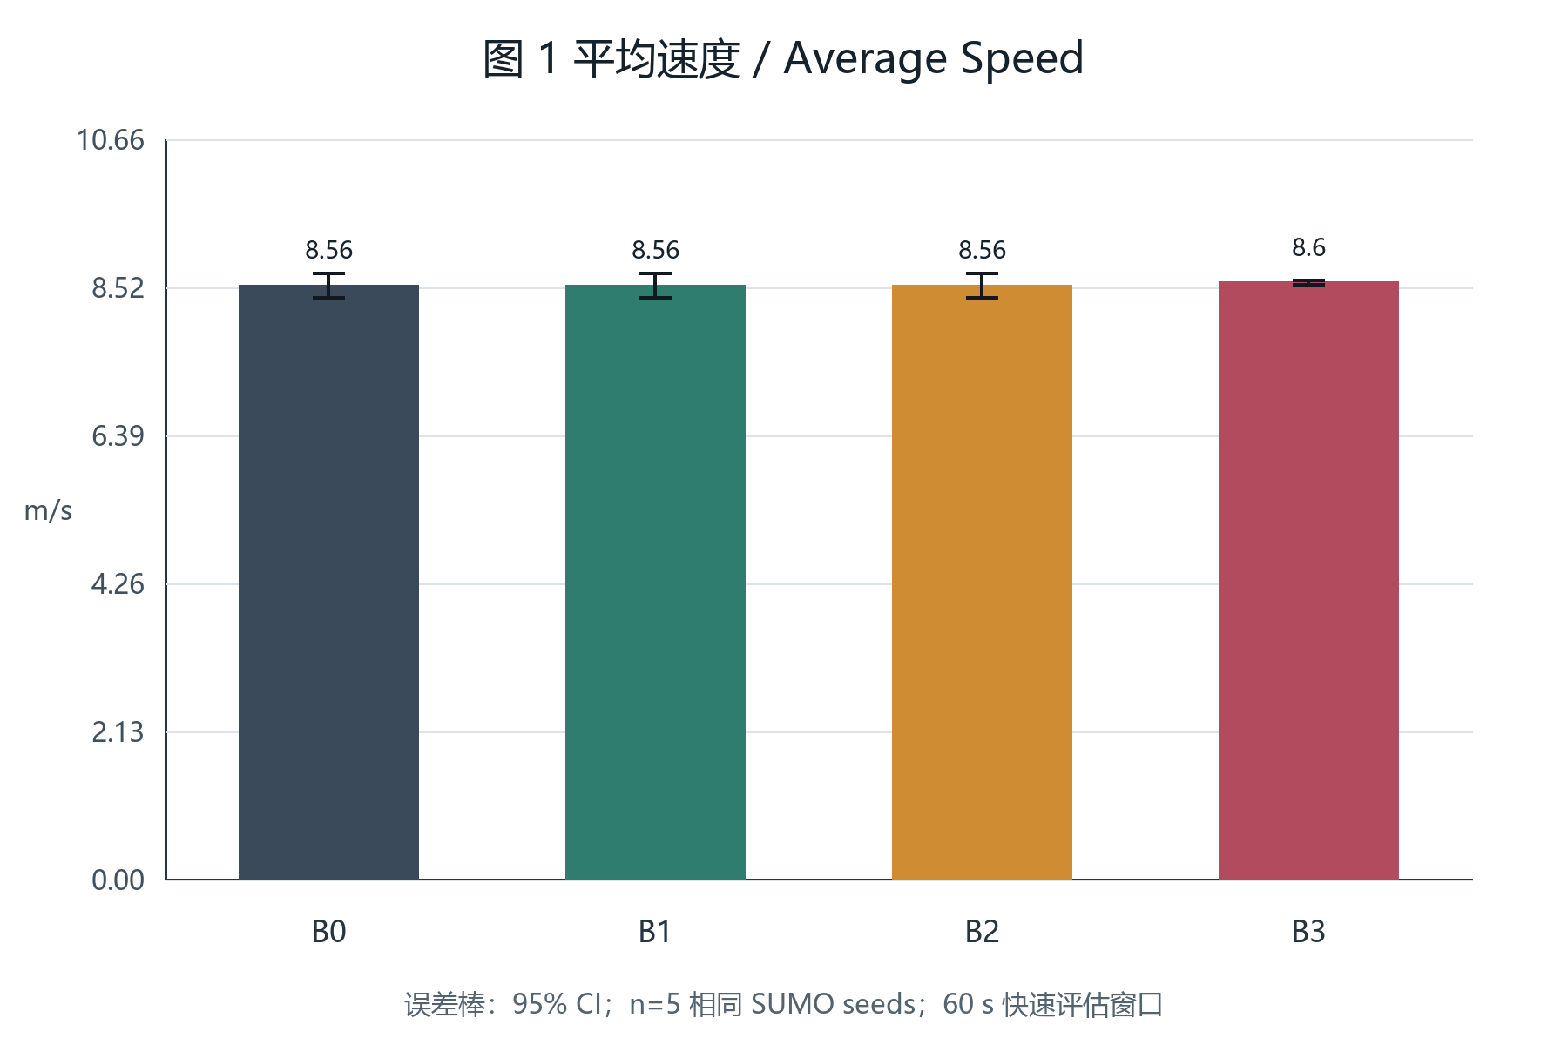
图 1 不同控制算法平均速度（95% CI，n=5）
数据来源：formal_2026 真实运行 raw 数据，经统一统计脚本生成。
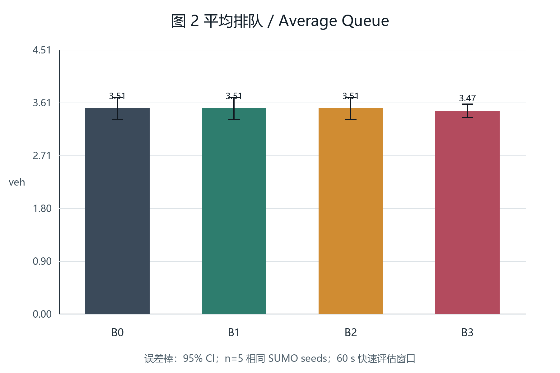
图 2 不同控制算法平均排队（95% CI，n=5）
数据来源：formal_2026 真实运行 raw 数据，经统一统计脚本生成。
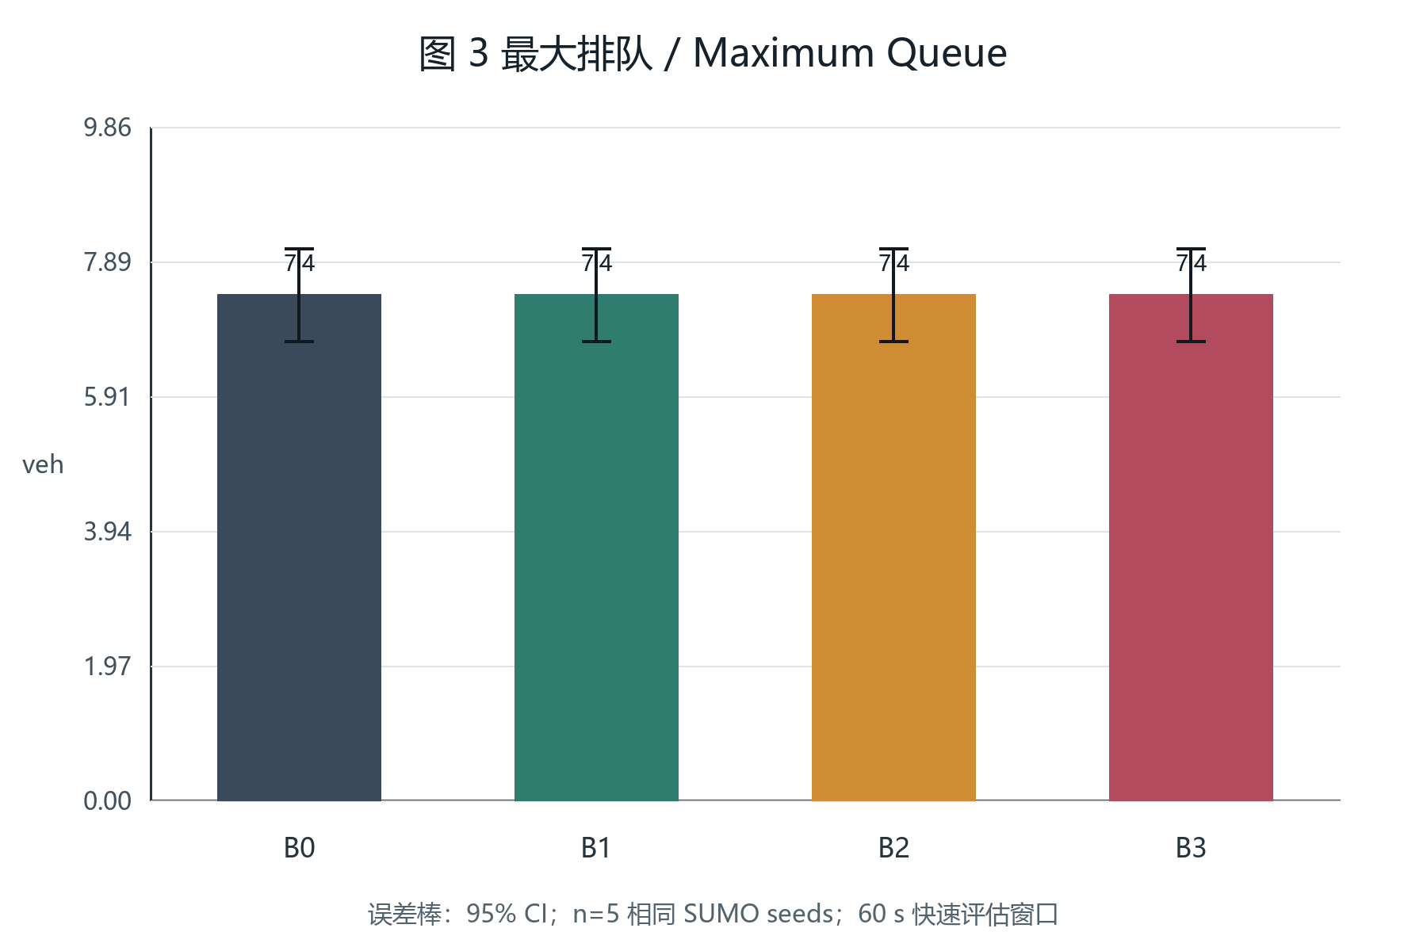
图 3 不同控制算法最大排队（95% CI，n=5）
数据来源：formal_2026 真实运行 raw 数据，经统一统计脚本生成。
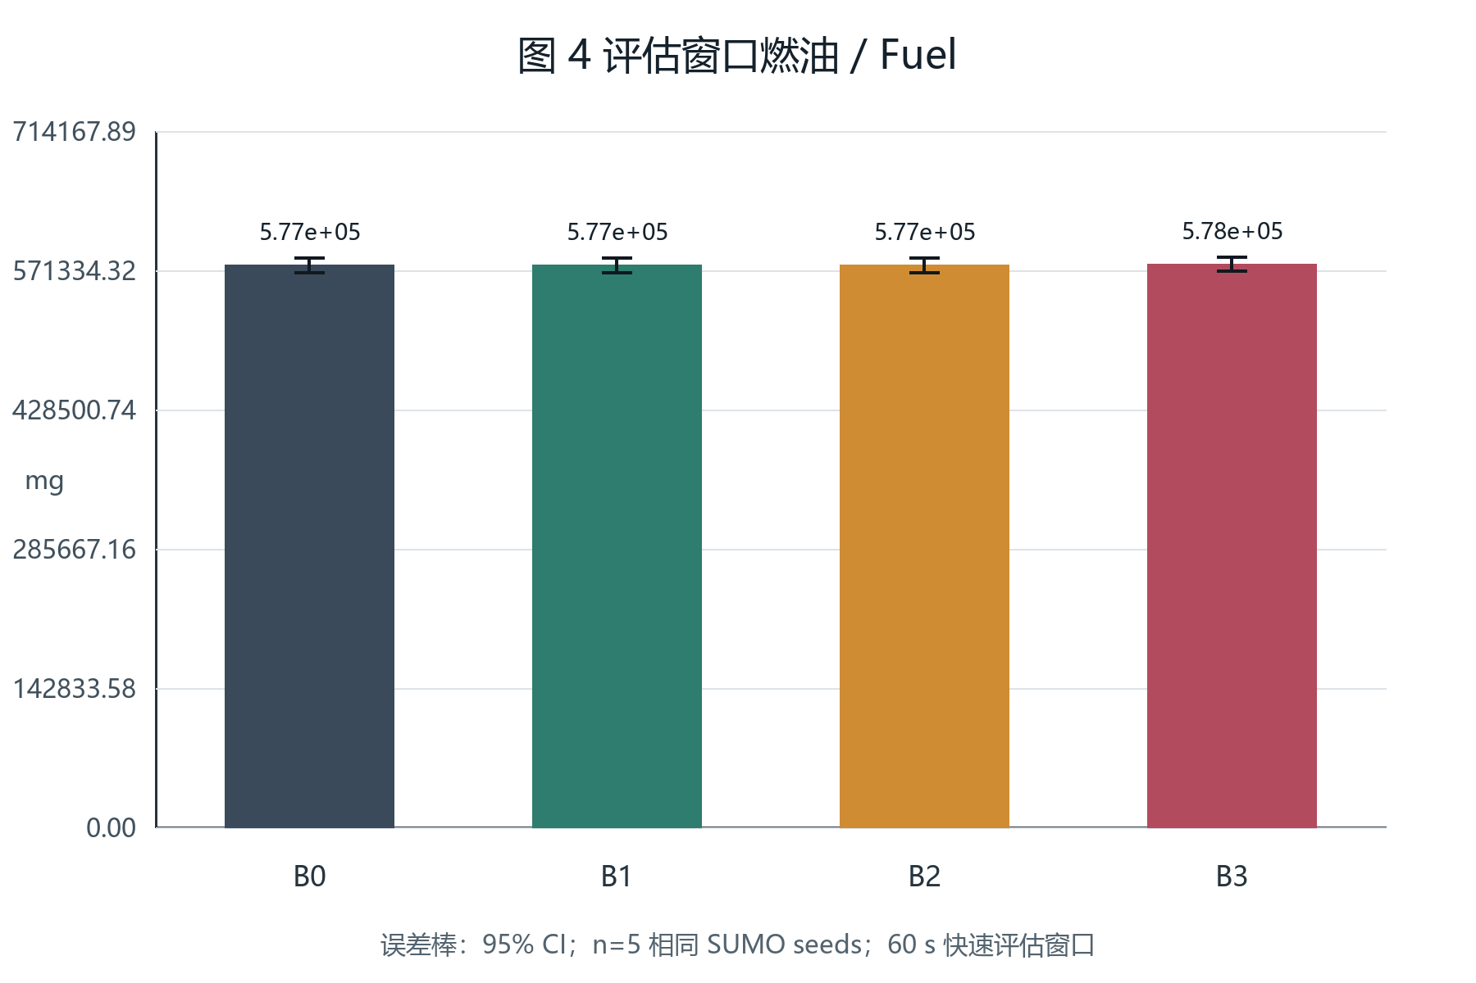
图 4 不同控制算法燃油消耗（95% CI，n=5）
数据来源：formal_2026 真实运行 raw 数据，经统一统计脚本生成。
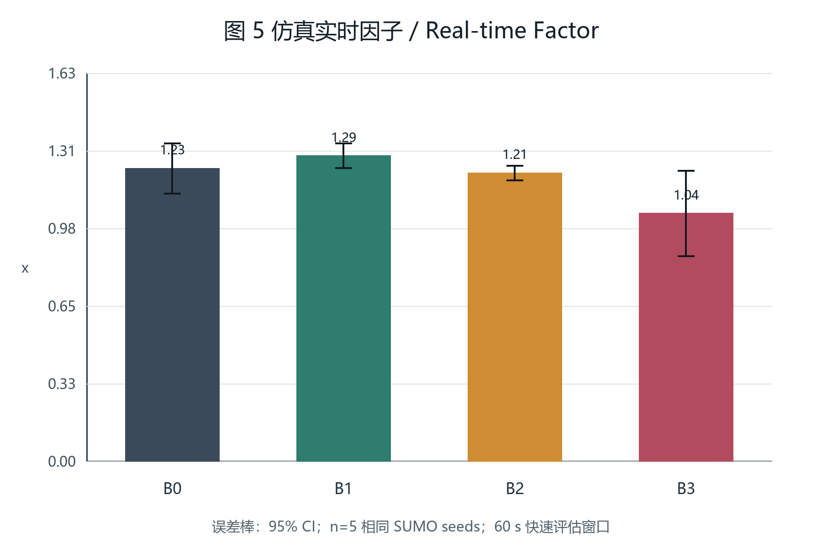
图 5 不同控制算法仿真实时因子（95% CI，n=5）
数据来源：formal_2026 真实运行 raw 数据，经统一统计脚本生成。
配对改善率（相对 B0；仅 60 s 快速窗口）：
控制器 | 指标 | 改善率 | paired t p | Wilcoxon p
B1 | average_speed_m_s | 0.00% | nan | 1.0000
B1 | avg_queue_vehicles | 0.00% | nan | 1.0000
B2 | average_speed_m_s | 0.00% | nan | 1.0000
B2 | avg_queue_vehicles | 0.00% | nan | 1.0000
B3 | average_speed_m_s | 0.46% | 0.5014 | 0.6250
B3 | avg_queue_vehicles | 1.14% | 0.5083 | 1.0000

60 s 初始加载阶段若四算法差异很小或方向不稳定，说明信号控制尚未经历完整拥堵形成与消散过程，不能解释为算法等价或某算法长期最优。

9 多交通负荷适应性实验
本轮未执行 Low/High/Oversaturated 多负荷矩阵。runner 已生成对应配置，但 planned row 不是结果证据。本章结论状态：尚未完成。

10 核心走廊协同实验
K01--K08 的逐路口队列字段已加入 raw 样本，B0/B2/B3 走廊长时对比尚未执行。短窗口不用于证明区域协同价值。

11 扰动事件实验
施工占道和活动散场已具备可执行 suite，计划采用相同 seed 和压缩后的仿真时钟事件计划。15 分钟窗口内未运行，恢复时间、峰值队列和吞吐均为 NA。

12 通信鲁棒性实验
固定延迟、抖动、丢包和 cloud offline 已写入统一 runner；本轮只运行 N0。不能据此声称系统已通过通信恶化性能评估。现有单元/混沌测试只能证明故障机制可触发，不是交通效果结论。

13 边缘自治与安全控制实验
状态机和 Safety Kernel 源码及自动测试证明机制存在；快速 raw 记录了实际修改/拒绝计数。专门的 S1--S5 构造实验尚未纳入本轮统计，因此不提供 accept/modify/reject 延迟分布图。

14 系统性能与稳定性实验
快速矩阵的运行因子和墙钟时长见核心表与图 5。历史目录存在 1,800 s 实跑，可作历史稳定性旁证，但不是本轮统一环境正式矩阵。本轮没有测 API latency、WebSocket update rate、真实 MQTT throughput 或内存增长斜率。

15 统计分析
n=5 允许计算描述统计和配对检验，但 60 s 窗口的交通阶段覆盖不足。p 值只用于发现本快速窗口内是否存在一致差异，不用于宣称普遍显著。完整统计表见 experiments/formal_2026/tables/aggregate_statistics.csv 和 paired_comparisons.csv。

16 综合结果分析
算法层：本轮只验证四算法在相同短窗口内可重复运行，并测得初始阶段速度/队列差异。系统层：B3 的云状态--策略--边缘安全执行链保持可运行。工程层：20-run 批处理完成率可由 raw 状态直接审计。云边协同长期收益、扰动恢复和通信退化仍缺正式数据。

17 与赛题需求的对应关系
赛题要求 | 本轮方法 | 验证状态 | 证据
20 路口 | 连通容东场景实跑 | 已验证结构与运行 | readiness、raw
固定配时基线 | B0 x 5 seeds | 快速窗口已执行 | benchmark_summary.csv
协同控制 | B3 x 5 seeds | 功能与短窗口已执行 | raw/result.json
多场景/多负荷 | runner 已建立 | 未完成 | planned_matrix.csv
排队/速度 | warm-up 后自动计算 | 已测 | aggregate_statistics.csv
旅行时间/通行能力 | tripinfo 标准过滤 | 该窗口 NA | benchmark_summary.csv
燃油/CO2 | SUMO 逐秒积分 | 已测，短窗口 | 图 4、summary
V2X/通信异常 | 软件通信模拟 | 机制存在，效果未测 | communication_emulator
扰动注入 | roadwork/event runtime | 机制存在，效果未测 | disturbances.py
标准化测试 | append-only raw + hash + runner | 已建立 | formal_2026

18 标准化价值
本轮形成了场景/profile、算法标识、seed、warm-up、网络 profile、raw/processed 分离、失败保留、SHA-256 校验、统一指标和证据索引，可作为未来《协同管控系统测试规程》的技术参考；不声称已经形成地方或行业标准。

19 实验局限性
- 60 s 窗口只覆盖加载初期，不能形成完整旅行时间和拥堵恢复；
- 只运行 Medium/N0/无扰动，未覆盖多负荷与通信退化；
- OD/发车表固定由 seed 42 生成，5 seeds 改变 SUMO 行为随机性，不重新抽样 OD；
- 场景为 OSM 派生和参数迁移，未经现场标定；
- 网络、RSU、车辆和云端均为软件模拟，无实车和真实路侧设备；
- B4 无正式模型；
- 快速模式关闭算法进程隔离和非控制总线留存，不能代替完整部署性能测试。

20 结论
本轮实验数据证明：当前代码能够在同一容东 20 路口场景中完成 B0--B3、5 个相同 seeds 的 20-run 快速矩阵，并自动保存、校验和统计真实 raw 数据。数据支持对 10--60 s 评估窗内平均速度、排队、燃油/排放采样和运行性能作有限描述。数据不证明 B3 在长期、多负荷、扰动或通信异常下优于 B0，也不支持任何旅行时间改善百分比。完整正式结论仍需继续执行 runner 中的 baseline、disturbance 和 communication suites。

